RAZVIJANJE SAMOSTOJNOSTI: TOREK
1. DAN, MESEC, LETNI ČAS, LETO
- Ustno povej:
- kateri je dan v tednu; kateri je mesec v letu; kateri letni čas je trenutno;
2. MISELNA TELOVADBA
»DOPOLNJEVANKA«
- Pred vsako besedo pripiši po eno črko. Z že natisnjenimi črkami boš dobil znane besede. preberi pripisane črke po vrsti in dobil boš slovenski pregovor.

Slovenski pregovor je: ______________________________________________
»POMLADNI DETEKTIV: SKRITE BESEDE«
- Poskušaj si zapomniti čim več znakov za črke, da boš kar najhitreje razvozlal skrivne pomladanske besede.
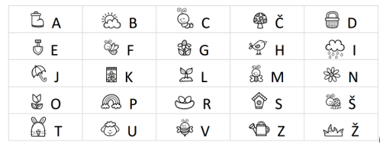
3. ŠOLSKO DELO: OSEBNA UREJENOST – NEGA OBRAZA – OBRAZ (ČUTILA)
NOS
PASJI VOH
- Preberi spodnje besedilo.
Lahko bi rekli, da se psi zanašajo na svoje čutilo za voh nekako tako, kot se ljudje zanašamo na svoj vid. Medtem ko ljudje gledamo v nek predmet, da preučimo njegove podrobnosti in dobimo o njem čim več informacij, psi to storijo z intenzivnim vohanjem.
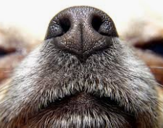
Kako močno je sploh pasje čutilo za voh?
Pes ima v možganih velik predel, ki je namenjen zaznavanju in prepoznavanju vonjev. Ta predel je mnogo večji kot pri človeku (kar 40-krat večji). Ljudje imamo v nosu približno 5 milijonov čutnih celic za voh, odrasel pes pa jih ima kar 220 milijonov – to je mnogo več.
Pri ljudeh je torej sposobnost voha precej slabša kot pri psih. Zato lahko naslednjič, ko bo naš kuža na sprehodu vneto vohljal po tleh, potrpežljivo počakamo in se le sprašujemo, kakšne zanimive novice 'bere' s pomočjo njegovega čudovitega nosa .
Še nekaj zanimivosti o pasjem vohu:
S pomočjo voha :
- je pes sposoben prepoznati, če je človeka strah, če je človek žalosten …
- pes ugotovi ali je drug pes bolan in kaj je jedel za kosilo
- pes ugotovi, v katero smer sta se žival ali človek gibala
- pes pomaga iskati pogrešane ljudi v gozdu (nekateri psi lahko sledijo sledi, ki je stara tudi več kot en teden)
- izurjeni psi na letališčih in mejnih prehodih odkrivajo nedovoljene predmete (droga, orožje, …) in ljudi, ki želijo nezakonito prečkati mejo
- izurjeni psi zaznajo spremembo nivoja krvnega sladkorja pri bolnikih s sladkorno boleznijo, in jih na to pravočasno opozorijo
- V zvezek za RS odgovori na spodnja vprašanja.
- Kako ljudje pridobimo največ informacij o nekem predmetu?
- Kako pes v pridobiva informacije o nekem predmetu? Obkroži pravilen odgovor.
a. z lulanjem po drevesih b. z vohanjem c. s poslušanjem
- V zvezek prepiši samo pravilne trditve:
- Pes ima v možganih majhen predel, ki je namenjen zaznavanju in prepoznavanju vonjev.
- Pes ima v možganih velik predel, ki je namenjen zaznavanju in prepoznavanju vonjev.
- Ljudje imamo v nosu približno 10 milijonov čutnih celic za voh, odrasel pes pa jih ima kar 40 milijonov.
- Ljudje imamo v nosu približno 5 milijonov čutnih celic za voh, odrasel pes pa jih ima kar 220 milijonov.
- Ko je naš kuža na sprehodu in vohlja po tleh ga preganjamo.
- Ko je naš kuža na sprehodu in vneto vohlja po tleh, potrpežljivo počakamo.
- Katera zanimivost o pasjem vohu, te je najbolj presenetila, začudila?
4. DOMAČA NALOGA
IZDELAVA METULJA
Metulj bo na tvojem oknu ali balkonu pozdravil in razveselil tvoje sosede.
POTREBUJEMO: BEL PAPIR, SVINČNIK, ŠKARJE, LEPILO, ŽICO, BARVICE (FLUMASTRE)
1. KORAK
Papir prepognemo. Nanj narišemo obliko polovice metulja in izrežemo.
2. KORAK
Papir razgrnemo in na obeh straneh pobarvamo metulja.
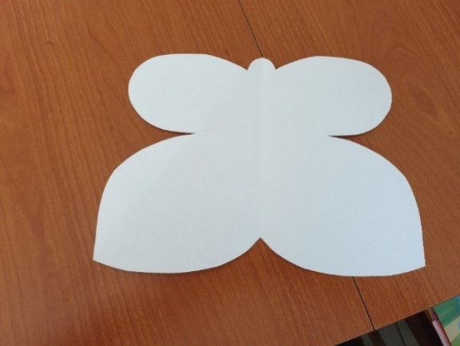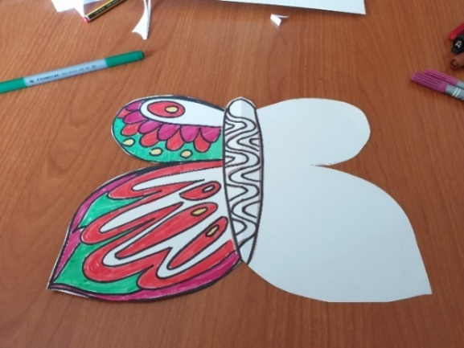
Da bosta krili res enaki/simetrični, si pomagaj tako, ko kaže slika (prepogni in na okno).

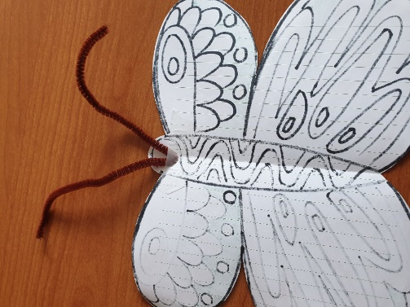
3.KORAK
Prilepimo tipalke.

4. KORAK
Metulja pritrdimo na okno, kjer ga bodo videli vsi.
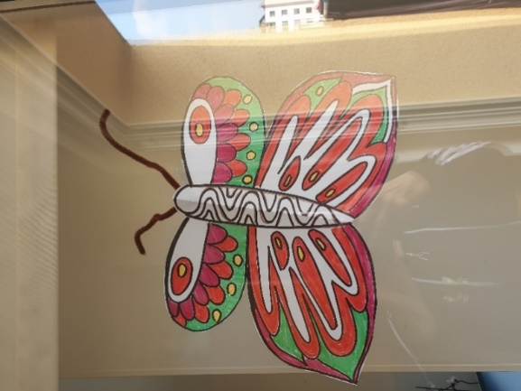
In še izziv!
Ali sta krili res enaki / simetrični?
Najdi 5 razlik.
5. PRED SPANJEM
Zvečer zapiši nekaj povedi dogodku ali kakšni stvari, ki se je zgodila v tem dnevu. Starši ti naj pomagajo pri zapisu datuma.

